

**YAZILIM YAPIMI**

**ÖDEV #1(X – O – X )**

**Grup üyeleri:**

**Öğrenci Adı:Uğur Geleç**

**Öğrenci Numarası: 162803032**

**Öğrenci Adı:Serdar Eren**

**Öğrenci Numarası: 162803047**

**Ödevin Amacı**

**Bilgisayara karşı, 2 Oyunculu, Zaman Modlu ve LAN üzerinden oynanabilir bir**

**X – O – X oyunu yazmak.**

**Çözüm Mantığı**

**C# dilinde buttonlar kullanarak form ekranında bir x – o – x oyunu üretilir.**

**İstenen özelliklere göre 5 bölüme ayrılır(Bilgisayara Karşı,2 Oyunculu,2 Oyunculu Zaman modu ,LAN üzerinde 2 Oyunculu ve LAN üzerinde 2 Oyunculu Zaman modu).**

**Zaman modu için timer ve progressbardan, LAN için ise soket programlama kullanılır.**

**Girdiler**

public Socket socket; **Lan bağlantısı için kullanılacak nesnenin tanmlayıcısı**

public EndPoint epLocal, epRemote; **Bitiş noktası local port ve uzak portun tanımlayıcısı**

public List<Button> buttons = new List<Button>(); **Buttonların tutulduğu liste**

public string P1Ip, P2Ip; **P1 ve P2 nin IP adreslerinin tutulduğu değişkenler**

int turn = 0, returner = 0; **turn sıranın kimde olduğunu returner ise kaçkere basıldığını gösteren değişkenler**

public void buttonRemover(Button b) **Basılan buttonların listeden kaldırılmasını sağlayan fonksiyon**

public void lanEnabler() **Hala listede olan buttonların aktif hale geçirilmesini sağlayan fonksiyon**

public void EnableGame() **X-O-X oynan alanın aktif hale gelmesini sağlayan fonksiyon**

public void DisableButtons() **X-O-X oynan alanın de-aktif hale gelmesini sağlayan fonksiyon**

public int Oyuncu() **Kazandın mesajı verilirken kimin kazandığını döndüren fonksiyon**

public void lineControl() **Sırayı kontrol edip oyunun bitip bitmediğine karak veren fonksiyon**

public void columnControl() **Sütunu kontrol edip oyunun bitip bitmediğine karak veren fonksiyon**

public void diagonalControl() **Çaprazı kontrol edip oyunun bitip bitmediğine karak veren fonksiyon**

public void Control() **Bütün kontrol fonksiyonlarını çağıran fonksiyon**

private string GetIP() **Aynı bilgisyardan 2 farklı ekranla dene yaparken kullanılan IP alma fonksiyonu**

public “FormAdi”() **Form öğelerini oluşturan ve bu sırada gerçekleşmesi gereken kod parçalarını çalıştıran fonksiyon**

private void “FormAdi “_Load(object sender, EventArgs e) **Form yüklenirken gerçekleşmesi gereken kod parçalarını çalıştıran fonksiyon**

private void timer1_Tick(object sender, EventArgs e) **Saniyede bir progressbar ın değerini arttıran fonksiyon**

private void btnOyun_Click(object sender, EventArgs e) **Basıldığında oyunu başlatan button fonksiyonu**

private void anyButton_Click(object sender, EventArgs e) **X-O-X alanındaki 9 buttondan birine basıldığında X veya O yazan fonksiyon**

private void “FormAdi”_FormClosed(object sender, FormClosedEventArgs e) **Form Kapatıldığında Giriş formunu geri açan fonksiyon**

private void btnYeni_Click(object sender, EventArgs e) **Giriş ekranına dönemeden oyunu tekrar oynanmasını sağlayan button fonksiyonu**

private void MessageCallBack(IAsyncResult aResult) **LAN bağlantısından gelen mesajı alıp işleten fonksiyon**

public void Start() **LAN bağlantısını başlatan fonksiyon**

private void btnBilgi_Click(object sender, EventArgs e) **Oyunun LAN bölümünü çalışması için yapılması gerekenleri ekranda gösteren button fonksiyonu**

private void btnBaglan_Click(object sender, EventArgs e) **Start fonksiyonunu çalıştıran button fonksiyonu**

public void Send(Button b, string xORo) **LAN bağlantısından mesaj gönderen fonksiyon**

public void netOynamaAktarma(string button, string resim, string sure, string gelenSıra) **LAN bağlantısından gelen mesajı asıl işleyen fonksiyon**

public void queueChecker() **Sıranın kimde olduğun abkıp ona göre oyun alanına tıklanıp tıklanamayacağına karar veren fonksiyon**

public void suddenReflex(Button b1, Button b2, Button b3, Button b4, Button b5, Button b6, Button b7, Button b8, Button b9) **receptorControle girdileri gönderen fonksiyon**

private void receptorControl(Button button1, Button button2, Button button3) **Oyuncunun oynadığı hamlelere karşı bilgisyaraın hangi hamleyi oynayacağına karar verip oynatan fonksiyon**

**Ekran Görüntüleri**

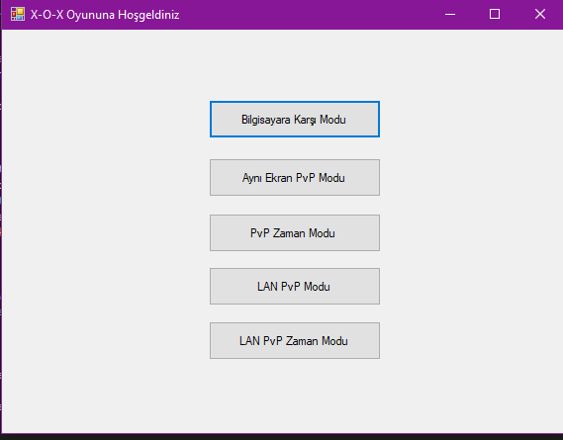

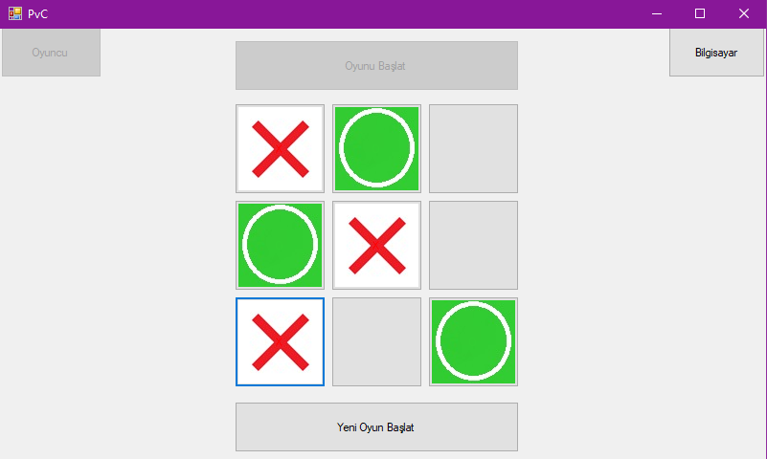

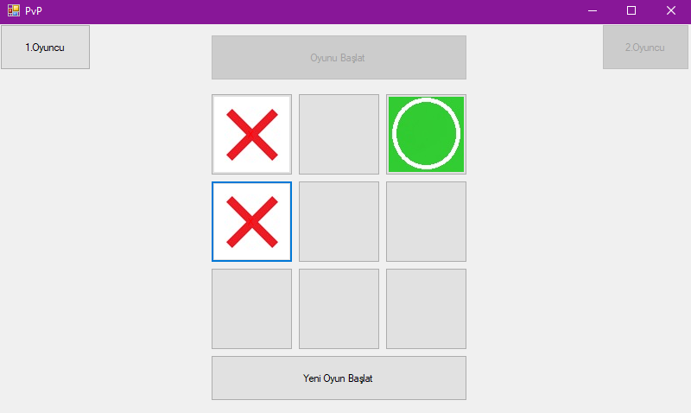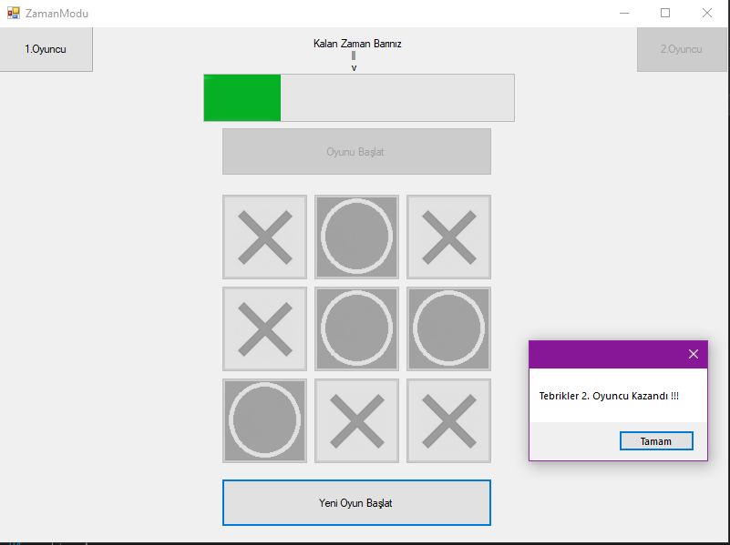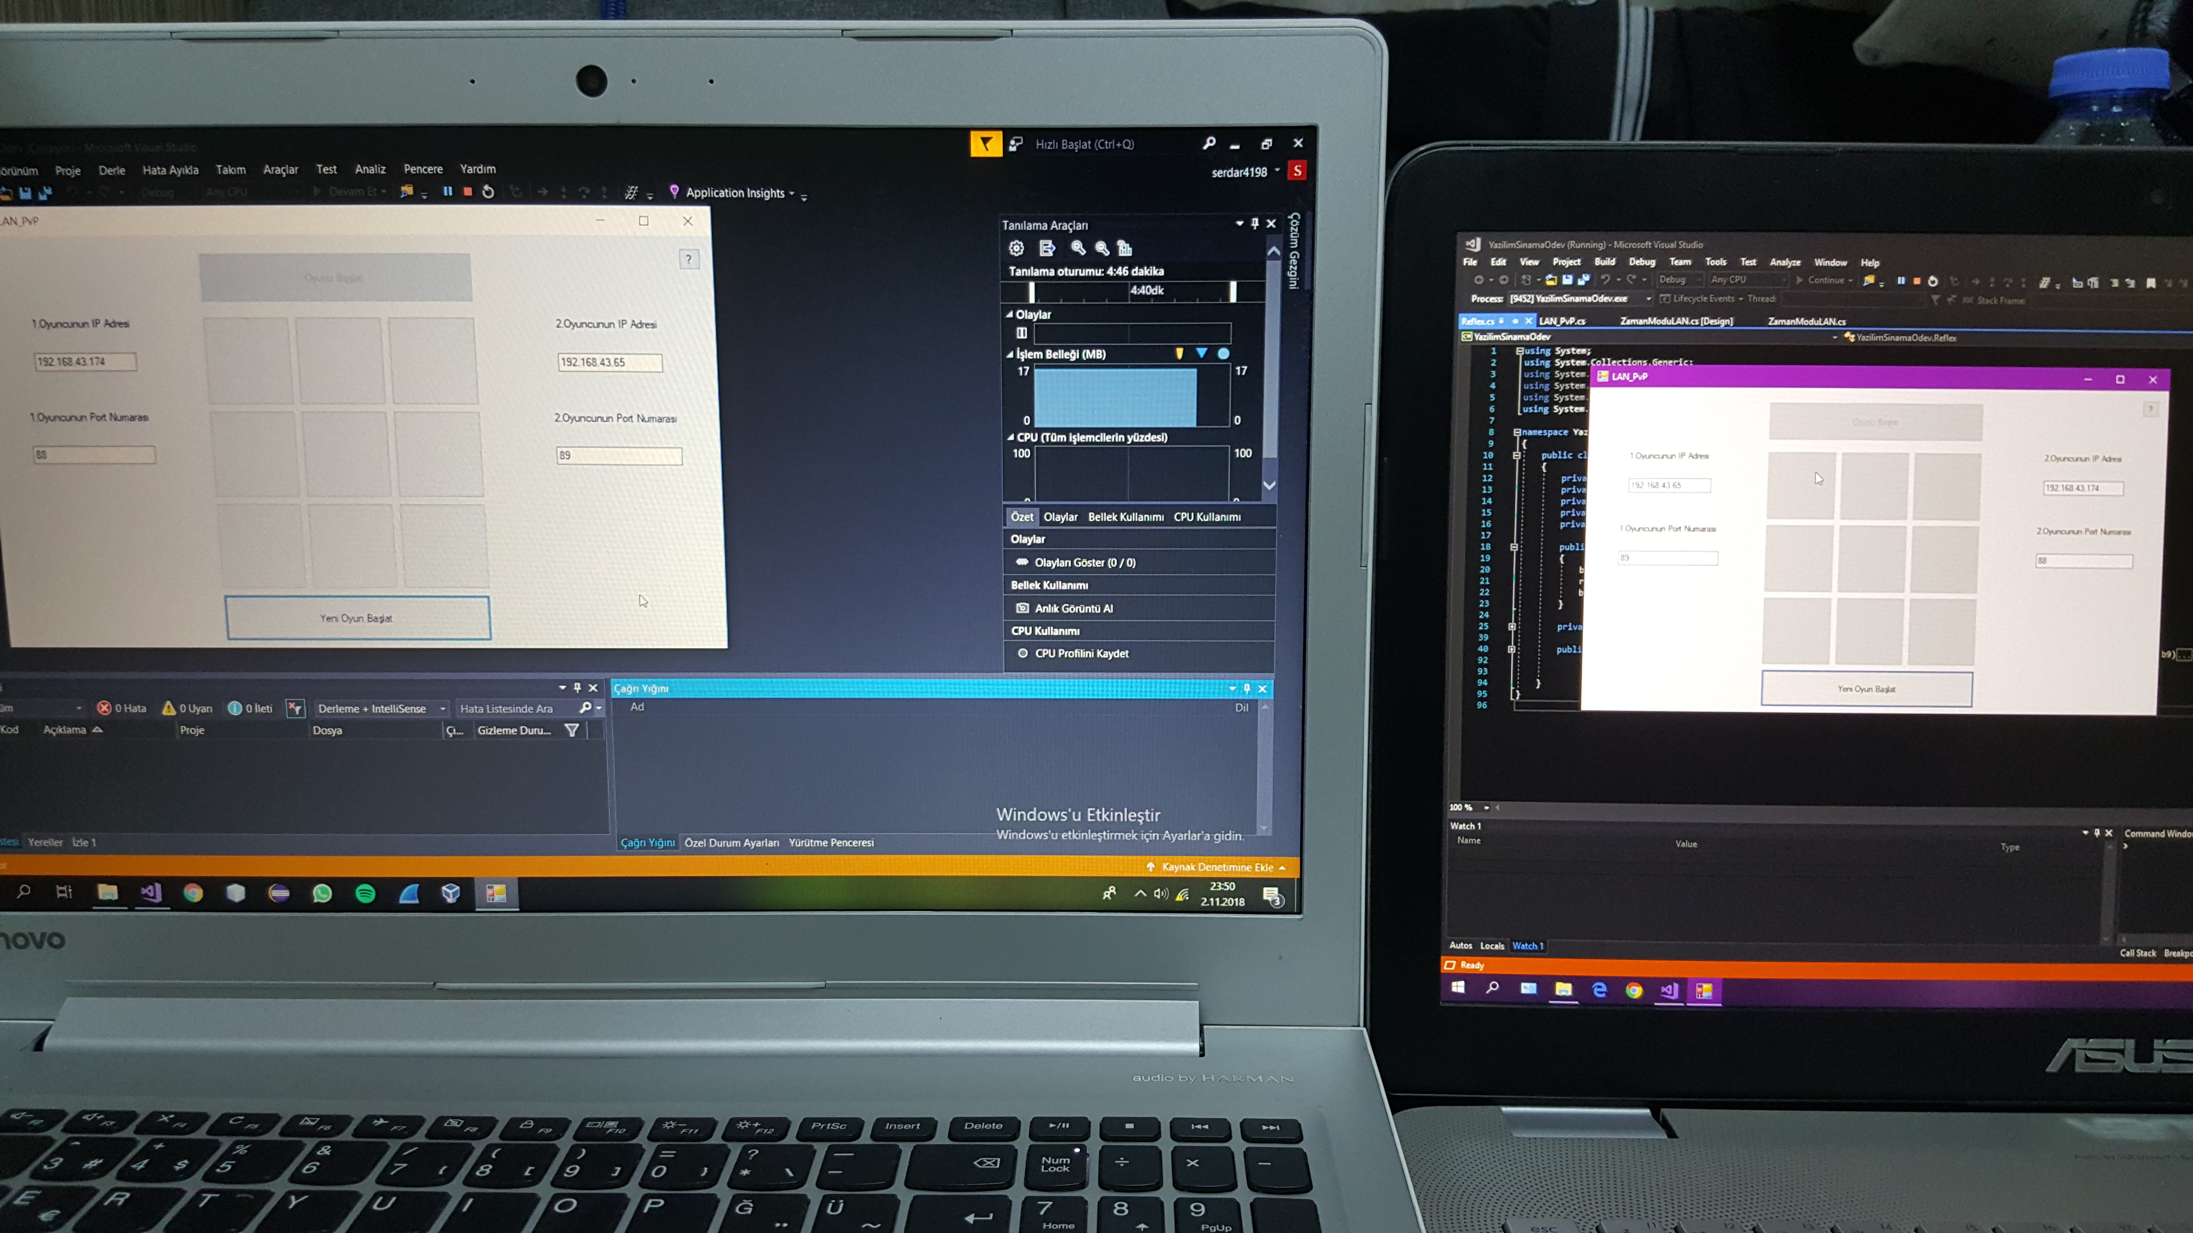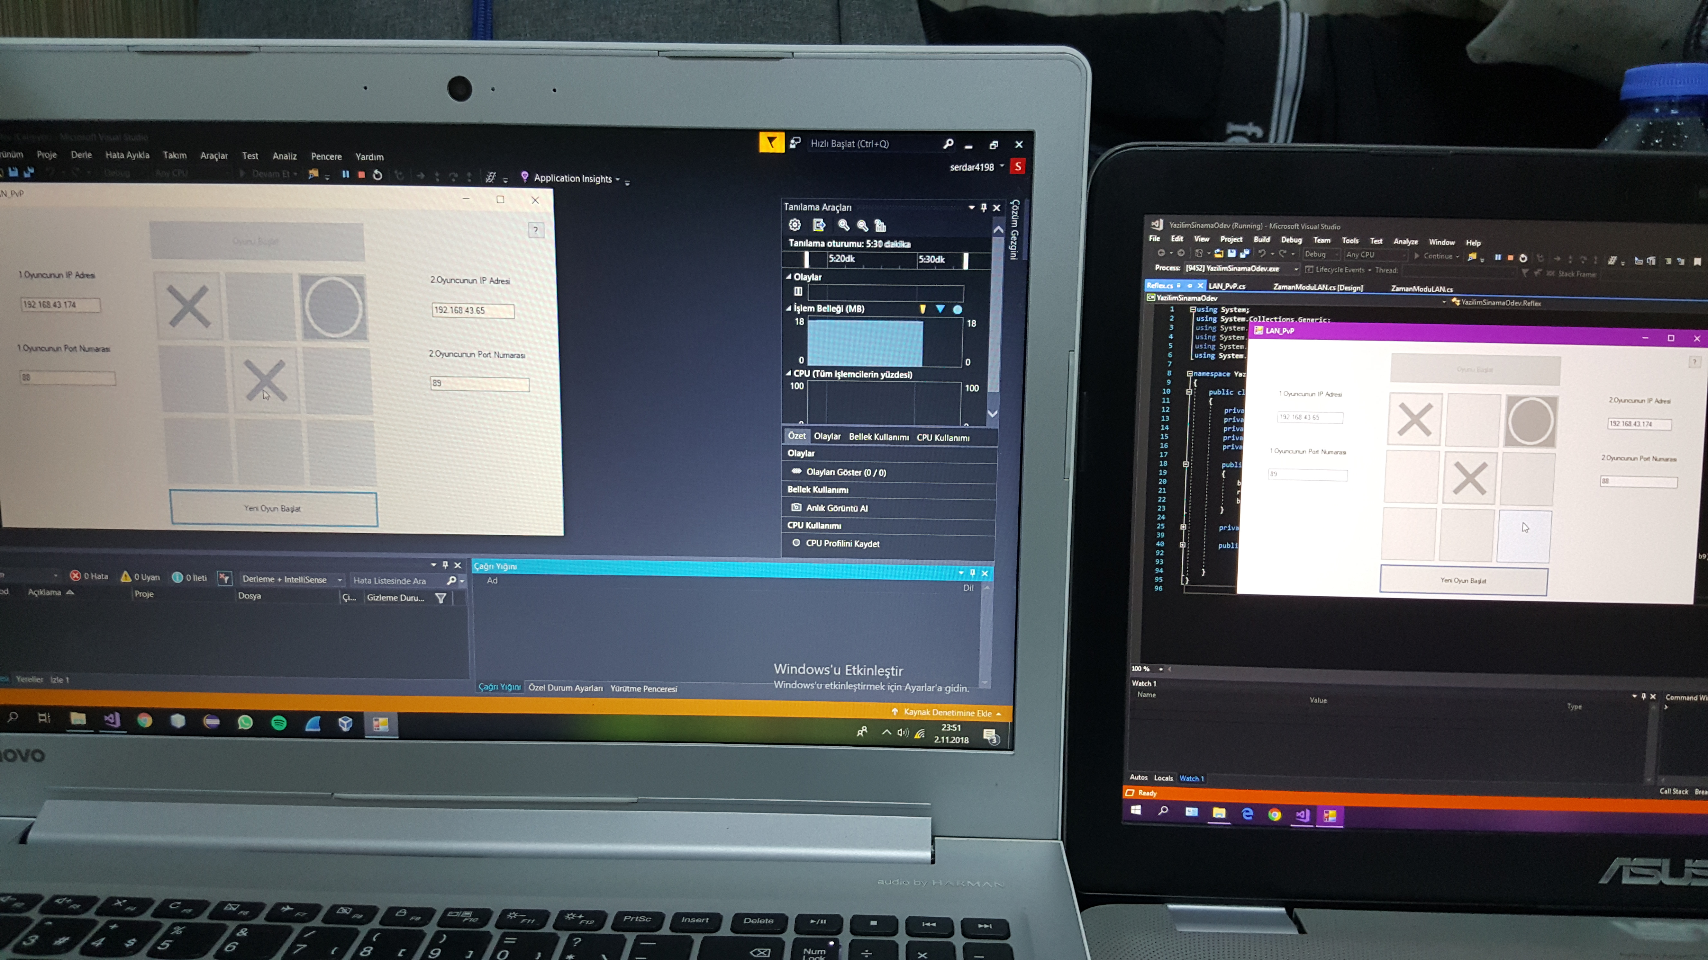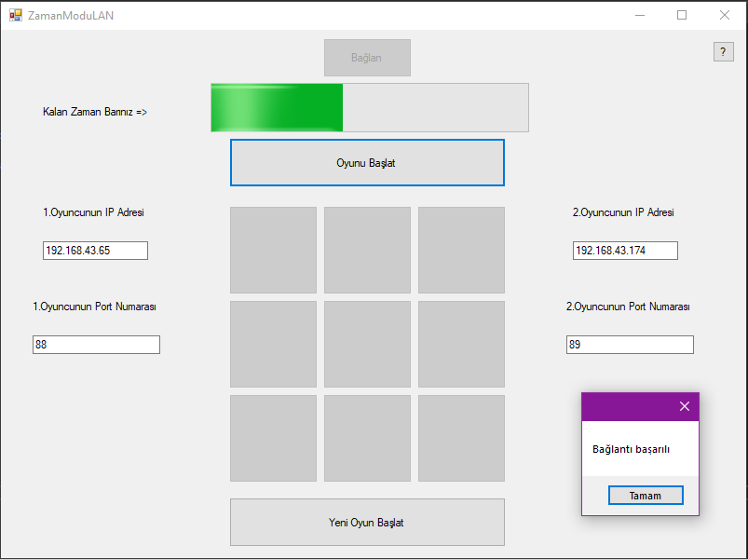

**Test Case 1**

|  |  |
| --- | --- |
| Risk Level | Yüksek |
| Purpose | Oyuna Sonradan bağlanılabilirliği ölçmek |
| Inputs | IP,Port |
| Expected Outputs | Oyun açılıp 1. Oyuncu oynadıkdan sonra 2. Oyuncu bağlandığında 1.Oyuncunun yapdığı hamleyi ekranında görmesi |
| Pass Criterias | Beklenen çıktının oluşması |
| Fail Criterias | Oyun açılıp 1. Oyuncu oynadıkdan sonra 2. Oyuncu bağlandığında 1.Oyuncunun yapdığı hamleyi ekranında görmemesi |
| Test Procedure | 1.Oyuncunun 2.Oyuncu bağlanmadan hamlesini yapması |

**Test Case 2**

|  |  |
| --- | --- |
| Risk Level | Yüksek |
| Purpose | Yanlış girdi yapılınca oyunun davranışını gözlemlemek |
| Inputs | IP,Port |
| Expected Outputs | Hata mesajı verip tekrar port girilmesini istemesi |
| Pass Criterias | Beklenen çıktının oluşması |
| Fail Criterias | Oyunun hata verip kapanması |
| Test Procedure | Oyunun çalıştırılıp aynı port adreslerinin girilmesi |

**Test Case 3**

|  |  |
| --- | --- |
| Risk Level | Yüksek |
| Purpose | Bilgisayarın oynama kapasitesini ölçmek |
| Inputs | Mouse Click |
| Expected Outputs | Yan yana 2 adet X geldiğinde bilgisayarın 3. Boşluğa O koyması |
| Pass Criterias | Beklenen çıktının oluşması |
| Fail Criterias | Bilgisayarın 3.boşluk dışında bir yere = koyması |
| Test Procedure | 2 tane yan yana X koymak |

**Kaynak Kod**

**Program.cs**

using System;

using System.Collections.Generic;

using System.Linq;

using System.Threading.Tasks;

using System.Windows.Forms;

using System.IO; //StreamReader ve StreamWriter sınıfları için gerek

using System.Net.Sockets; // Socket, TcpListener ve NetworkStream siniflari için

using System.Threading;

using System.Net;

namespace YazilimSinamaOdev

{

static class Program

{

/// <summary>

/// The main entry point for the application.

/// </summary>

[STAThread]

static void Main()

{

Control.CheckForIllegalCrossThreadCalls = false;

Application.EnableVisualStyles();

Application.SetCompatibleTextRenderingDefault(false);

Application.Run(new GirisEkrani());

}

}

}

**GirişEkrani.cs**

using System;

using System.Collections.Generic;

using System.ComponentModel;

using System.Data;

using System.Drawing;

using System.Linq;

using System.Text;

using System.Threading.Tasks;

using System.Windows.Forms;

namespace YazilimSinamaOdev

{

public partial class GirisEkrani : Form

{

public GirisEkrani()

{

InitializeComponent();

}

private void Form1_Load(object sender, EventArgs e)

{

}

private void btnPvC_Click(object sender, EventArgs e)

{

this.Hide();

PvC form = new PvC();

form.Show();

}

private void btnPvP_Click(object sender, EventArgs e)

{

this.Hide();

PvP form = new PvP();

form.Show();

}

private void btnPZ_Click(object sender, EventArgs e)

{

this.Hide();

ZamanModu form = new ZamanModu();

form.Show();

}

private void btnLP_Click(object sender, EventArgs e)

{

this.Hide();

LAN_PvP form = new LAN_PvP();

form.Show();

}

private void btnLPZ_Click(object sender, EventArgs e)

{

this.Hide();

ZamanModuLAN form = new ZamanModuLAN();

form.Show();

}

private void GirisEkrani_FormClosed(object sender, FormClosedEventArgs e)

{

Application.Exit();

}

}

}

**PvC.cs**

using System;

using System.Collections.Generic;

using System.ComponentModel;

using System.Data;

using System.Drawing;

using System.Linq;

using System.Text;

using System.Threading.Tasks;

using System.Windows.Forms;

using System.Threading;

namespace YazilimSinamaOdev

{

public partial class PvC : Form

{

int turn = 0, returner = 0;

Reflex reflex;

public PvC()

{

InitializeComponent();

}

private void PvC_Load(object sender, EventArgs e)

{

DisableButtons();

reflex = new Reflex();

}

private void btnPlayer_Click(object sender, EventArgs e)

{

btnPlayer.Enabled = false;

btnComp.Enabled = true;

turn = 1;

}

private void btnComp_Click(object sender, EventArgs e)

{

btnPlayer.Enabled = true;

btnComp.Enabled = false;

turn = 2;

reflex.suddenReflex(btnKare1, btnKare2, btnKare3, btnKare4, btnKare5, btnKare6, btnKare7, btnKare8, btnKare9);

}

private void btnOyun_Click(object sender, EventArgs e)

{

EnableGame();

btnPlayer.PerformClick();

btnOyun.Enabled = false;

}

private void anyButton_Click(object sender, EventArgs e)

{

Button button = sender as Button;

returner++;

if (turn == 1)

{

button.Text = "X";

button.ForeColor = Color.Red;

button.Image = System.Drawing.Image.FromFile(@"x.jpg");

Control();

btnComp.PerformClick();

}

else if (turn == 2)

{

button.Text = "O";

button.ForeColor = Color.LimeGreen;

button.Image = System.Drawing.Image.FromFile(@"o.jpg");

Control();

btnPlayer.PerformClick();

}

if (returner == 9)

{

DisableButtons();

MessageBox.Show("Berabere kaldın.Kendini bir daha denemek için yeni oyun başlat! ");

}

}

private void PvC_FormClosed(object sender, FormClosedEventArgs e)

{

GirisEkrani giris = new GirisEkrani();

giris.Show();

}

private void btnYeni_Click(object sender, EventArgs e)

{

PvC game = new PvC();

game.Show();

this.Hide();

}

public void EnableGame()

{

btnKare1.Enabled = true;

btnKare2.Enabled = true;

btnKare3.Enabled = true;

btnKare4.Enabled = true;

btnKare5.Enabled = true;

btnKare6.Enabled = true;

btnKare7.Enabled = true;

btnKare8.Enabled = true;

btnKare9.Enabled = true;

}

public void DisableButtons()

{

btnKare1.Enabled = false;

btnKare2.Enabled = false;

btnKare3.Enabled = false;

btnKare4.Enabled = false;

btnKare5.Enabled = false;

btnKare6.Enabled = false;

btnKare7.Enabled = false;

btnKare8.Enabled = false;

btnKare9.Enabled = false;

}

public string Oyuncu()

{

string temp = "";

if (returner % 2 == 0)

{

temp="Bilgisayar";

}

else

temp="Oyuncu";

return temp;

}

public void lineControl()

{

if ((btnKare1.Text == btnKare2.Text) && (btnKare1.Text == btnKare3.Text) && (btnKare2.Image != null))

{ DisableButtons(); MessageBox.Show("" + Oyuncu() + " Kazandı !!!"); }

else if ((btnKare4.Text == btnKare5.Text) && (btnKare4.Text == btnKare6.Text) && (btnKare5.Image != null))

{ DisableButtons(); MessageBox.Show("" + Oyuncu() + " Kazandı !!!"); }

else if ((btnKare7.Text == btnKare8.Text) && (btnKare7.Text == btnKare9.Text) && (btnKare8.Image != null))

{ DisableButtons(); MessageBox.Show("" + Oyuncu() + " Kazandı !!!"); }

}

public void columnControl()

{

if ((btnKare1.Text == btnKare4.Text) && (btnKare1.Text == btnKare7.Text) && (btnKare4.Image != null))

{ DisableButtons(); MessageBox.Show("" + Oyuncu() + " Kazandı !!!"); }

else if ((btnKare2.Text == btnKare5.Text) && (btnKare2.Text == btnKare8.Text) && (btnKare5.Image != null))

{ DisableButtons(); MessageBox.Show("" + Oyuncu() + " Kazandı !!!"); }

else if ((btnKare3.Text == btnKare6.Text) && (btnKare3.Text == btnKare9.Text) && (btnKare6.Image != null))

{ DisableButtons(); MessageBox.Show("" + Oyuncu() + " Kazandı !!!"); }

}

public void diagonalControl()

{

if ((btnKare1.Text == btnKare5.Text) && (btnKare1.Text == btnKare9.Text) && (btnKare5.Image != null))

{ DisableButtons(); MessageBox.Show("" + Oyuncu() + " Kazandı !!!"); }

else if ((btnKare3.Text == btnKare5.Text) && (btnKare3.Text == btnKare7.Text) && (btnKare5.Image != null))

{ DisableButtons(); MessageBox.Show("" + Oyuncu() + " Kazandı !!!"); }

}

public void Control()

{

lineControl();

columnControl();

diagonalControl();

}

}

}

**Reflex.cs**

using System;

using System.Collections.Generic;

using System.Linq;

using System.Text;

using System.Threading.Tasks;

using System.Windows.Forms;

namespace YazilimSinamaOdev

{

public class Reflex

{

private int count=0;

private int buttonHolder = 0;

private List<Button> buttons ;

private Random rand;

private int check=0;

public Reflex()

{

buttons = new List<Button>();

rand = new Random();

buttonHolder = rand.Next(0, 8);

}

private void receptorControl(Button button1, Button button2, Button button3)

{

if ((button1.Text == button2.Text) && (button3.Image == null) && (button1.Image != null))

{ button3.PerformClick(); count++; }

else if ((button1.Text == button3.Text) && (button2.Image == null) && (button1.Image != null))

{ button2.PerformClick(); count++; }

else if ((button2.Text == button3.Text) && (button1.Image == null) && (button2.Image != null))

{ button1.PerformClick(); count++; }

else

{ check++;}

}

public void suddenReflex(Button b1, Button b2, Button b3, Button b4, Button b5, Button b6, Button b7, Button b8, Button b9)

{

buttons.Add(b1); buttons.Add(b2); buttons.Add(b3); buttons.Add(b4); buttons.Add(b5); buttons.Add(b6); buttons.Add(b7); buttons.Add(b8); buttons.Add(b9);

if (check==0)

{

receptorControl(b1, b2, b3);

}

if (check ==1)

{

receptorControl(b4, b5, b6);

}

if (check ==2)

{

receptorControl(b7, b8, b9);

}

if (check ==3)

{

receptorControl(b1, b4, b7);

}

if (check ==4)

{

receptorControl(b2, b5, b8);

}

if (check ==5)

{

receptorControl(b3, b6, b9);

}

if (check ==6)

{

receptorControl(b1, b5, b9);

}

if (check ==7)

{

receptorControl(b3, b5, b7);

}

if (count == 0)

{

while (buttons[buttonHolder].Image != null)

{

buttonHolder = rand.Next(0, 8);

}

buttons[buttonHolder].PerformClick();

}

check = 0;

}

}

}

**PvP.cs**

using System;

using System.Collections.Generic;

using System.ComponentModel;

using System.Data;

using System.Drawing;

using System.Linq;

using System.Text;

using System.Threading.Tasks;

using System.Windows.Forms;

using System.Drawing.Imaging;

using System.Threading;

namespace YazilimSinamaOdev

{

public partial class PvP : Form

{

int turn = 0 , returner = 0;

public void EnableGame()

{

btnKare1.Enabled = true;

btnKare2.Enabled = true;

btnKare3.Enabled = true;

btnKare4.Enabled = true;

btnKare5.Enabled = true;

btnKare6.Enabled = true;

btnKare7.Enabled = true;

btnKare8.Enabled = true;

btnKare9.Enabled = true;

}

public void DisableButtons()

{

btnKare1.Enabled = false;

btnKare2.Enabled = false;

btnKare3.Enabled = false;

btnKare4.Enabled = false;

btnKare5.Enabled = false;

btnKare6.Enabled = false;

btnKare7.Enabled = false;

btnKare8.Enabled = false;

btnKare9.Enabled = false;

}

public int Oyuncu()

{

if (returner % 2 == 0)

{

returner = 2;

}

else

returner = returner % 2;

return returner;

}

public void lineControl()

{

if ((btnKare1.Text == btnKare2.Text) && (btnKare1.Text == btnKare3.Text) && (btnKare2.Image != null))

{ DisableButtons(); MessageBox.Show("Tebrikler " + Oyuncu() + ". Oyuncu Kazandı !!!"); }

else if ((btnKare4.Text == btnKare5.Text) && (btnKare4.Text == btnKare6.Text) && (btnKare5.Image != null))

{ DisableButtons(); MessageBox.Show("Tebrikler " + Oyuncu() + ". Oyuncu Kazandı !!!"); }

else if ((btnKare7.Text == btnKare8.Text) && (btnKare7.Text == btnKare9.Text) && (btnKare8.Image != null))

{ DisableButtons(); MessageBox.Show("Tebrikler " + Oyuncu() + ". Oyuncu Kazandı !!!"); }

}

public void columnControl()

{

if ((btnKare1.Text == btnKare4.Text) && (btnKare1.Text == btnKare7.Text) && (btnKare4.Image != null))

{ DisableButtons(); MessageBox.Show("Tebrikler " + Oyuncu() + ". Oyuncu Kazandı !!!"); }

else if ((btnKare2.Text == btnKare5.Text) && (btnKare2.Text == btnKare8.Text) && (btnKare5.Image != null))

{ DisableButtons(); MessageBox.Show("Tebrikler " + Oyuncu() + ". Oyuncu Kazandı !!!"); }

else if ((btnKare3.Text == btnKare6.Text) && (btnKare3.Text == btnKare9.Text) && (btnKare6.Image != null))

{ DisableButtons(); MessageBox.Show("Tebrikler " + Oyuncu() + ". Oyuncu Kazandı !!!"); }

}

public void diagonalControl()

{

if ((btnKare1.Text == btnKare5.Text) && (btnKare1.Text == btnKare9.Text) && (btnKare5.Image != null))

{ DisableButtons(); MessageBox.Show("Tebrikler " + Oyuncu() + ". Oyuncu Kazandı !!!"); }

else if ((btnKare3.Text == btnKare5.Text) && (btnKare3.Text == btnKare7.Text) && (btnKare5.Image != null))

{ DisableButtons(); MessageBox.Show("Tebrikler " + Oyuncu() + ". Oyuncu Kazandı !!!"); }

}

public void Control()

{

lineControl();

columnControl();

diagonalControl();

}

public PvP()

{

InitializeComponent();

}

private void PvP_Load(object sender, EventArgs e)

{

DisableButtons();

}

private void btnP1_Click(object sender, EventArgs e)

{

btnP1.Enabled = false;

btnP2.Enabled = true;

turn = 1;

}

private void btnP2_Click(object sender, EventArgs e)

{

btnP2.Enabled = false;

btnP1.Enabled = true;

turn = 2;

}

private void btnOyun_Click(object sender, EventArgs e)

{

EnableGame();

btnP1.PerformClick();

btnOyun.Enabled = false;

}

private void anyButton_Click(object sender, EventArgs e)

{

Button button = sender as Button;

returner++;

if (turn==1)

{

button.Text = "X";

button.ForeColor = Color.Red;

button.Image = System.Drawing.Image.FromFile(@"x.jpg");

Control();

btnP2.PerformClick();

}

else if (turn==2)

{

button.Text = "O";

button.ForeColor =Color.LimeGreen;

button.Image = System.Drawing.Image.FromFile(@"o.jpg");

Control();

btnP1.PerformClick();

}

if (returner == 9)

{

DisableButtons();

MessageBox.Show("Berabere kaldınız.Kendinizi bir daha denemek için yeni oyun başlatın! ");

}

}

private void PvP_FormClosed(object sender, FormClosedEventArgs e)

{

GirisEkrani giris = new GirisEkrani();

giris.Show();

}

private void btnYeni_Click(object sender, EventArgs e)

{

PvP game = new PvP();

game.Show();

this.Hide();

}

}

}

**ZamanModu.cs**

using System;

using System.Collections.Generic;

using System.ComponentModel;

using System.Data;

using System.Drawing;

using System.Linq;

using System.Text;

using System.Threading.Tasks;

using System.Windows.Forms;

namespace YazilimSinamaOdev

{

public partial class ZamanModu : Form

{

int turn = 0, returner = 0;

public void EnableGame()

{

btnKare1.Enabled = true;

btnKare2.Enabled = true;

btnKare3.Enabled = true;

btnKare4.Enabled = true;

btnKare5.Enabled = true;

btnKare6.Enabled = true;

btnKare7.Enabled = true;

btnKare8.Enabled = true;

btnKare9.Enabled = true;

}

public void DisableButtons()

{

btnKare1.Enabled = false;

btnKare2.Enabled = false;

btnKare3.Enabled = false;

btnKare4.Enabled = false;

btnKare5.Enabled = false;

btnKare6.Enabled = false;

btnKare7.Enabled = false;

btnKare8.Enabled = false;

btnKare9.Enabled = false;

}

public int Oyuncu()

{

if (returner % 2 == 0)

{

returner = 2;

}

else

returner = returner % 2;

return returner;

}

public void lineControl()

{

if ((btnKare1.Text == btnKare2.Text) && (btnKare1.Text == btnKare3.Text) && (btnKare2.Image != null))

{ timer1.Stop(); DisableButtons(); MessageBox.Show("Tebrikler " + Oyuncu() + ". Oyuncu Kazandı !!!"); }

else if ((btnKare4.Text == btnKare5.Text) && (btnKare4.Text == btnKare6.Text) && (btnKare5.Image != null))

{ timer1.Stop(); DisableButtons(); MessageBox.Show("Tebrikler " + Oyuncu() + ". Oyuncu Kazandı !!!"); }

else if ((btnKare7.Text == btnKare8.Text) && (btnKare7.Text == btnKare9.Text) && (btnKare8.Image != null))

{ timer1.Stop(); DisableButtons(); MessageBox.Show("Tebrikler " + Oyuncu() + ". Oyuncu Kazandı !!!"); }

}

public void columnControl()

{

if ((btnKare1.Text == btnKare4.Text) && (btnKare1.Text == btnKare7.Text) && (btnKare4.Image != null))

{ timer1.Stop(); DisableButtons(); MessageBox.Show("Tebrikler " + Oyuncu() + ". Oyuncu Kazandı !!!"); }

else if ((btnKare2.Text == btnKare5.Text) && (btnKare2.Text == btnKare8.Text) && (btnKare5.Image != null))

{ timer1.Stop(); DisableButtons(); MessageBox.Show("Tebrikler " + Oyuncu() + ". Oyuncu Kazandı !!!"); }

else if ((btnKare3.Text == btnKare6.Text) && (btnKare3.Text == btnKare9.Text) && (btnKare6.Image != null))

{ timer1.Stop(); DisableButtons(); MessageBox.Show("Tebrikler " + Oyuncu() + ". Oyuncu Kazandı !!!"); }

}

public void diagonalControl()

{

if ((btnKare1.Text == btnKare5.Text) && (btnKare1.Text == btnKare9.Text) && (btnKare5.Image != null))

{ timer1.Stop(); DisableButtons(); MessageBox.Show("Tebrikler " + Oyuncu() + ". Oyuncu Kazandı !!!"); }

else if ((btnKare3.Text == btnKare5.Text) && (btnKare3.Text == btnKare7.Text) && (btnKare5.Image != null))

{ timer1.Stop(); DisableButtons(); MessageBox.Show("Tebrikler " + Oyuncu() + ". Oyuncu Kazandı !!!"); }

}

public void Control()

{

lineControl();

columnControl();

diagonalControl();

}

public ZamanModu()

{

InitializeComponent();

timer1.Tick += new EventHandler(timer1_Tick);

pbTime.ForeColor = Color.Red;

pbTime.BackColor = Color.Blue;

}

private void ZamanModu_Load(object sender, EventArgs e)

{

pbTime.Value = 5;

DisableButtons();

pbTime.Maximum = 12;

}

private void timer1_Tick(object sender, EventArgs e)

{

if (btnP1.Enabled==false)

{

if (pbTime.Value <= 0)

{

timer1.Stop();

DisableButtons();

MessageBox.Show("2.Oyuncu Kazandı!");

}

else

{ pbTime.Value--; }

}

else if (btnP1.Enabled != false)

{

if (pbTime.Value>=10)

{

timer1.Stop();

DisableButtons();

MessageBox.Show("1.Oyuncu Kazandı!");

}

pbTime.Value++;

}

}

private void btnP1_Click(object sender, EventArgs e)

{

timer1.Enabled = true;

timer1.Start();

timer1.Interval = 1000;

btnP1.Enabled = false;

btnP2.Enabled = true;

turn = 1;

}

private void btnP2_Click(object sender, EventArgs e)

{

btnP2.Enabled = false;

btnP1.Enabled = true;

turn = 2;

}

private void btnOyun_Click(object sender, EventArgs e)

{

EnableGame();

btnP1.PerformClick();

btnOyun.Enabled = false;

}

private void anyButton_Click(object sender, EventArgs e)

{

Button button = sender as Button;

returner++;

if (turn == 1)

{

button.Text = "X";

button.ForeColor = Color.Red;

button.Image = System.Drawing.Image.FromFile(@"x.jpg");

Control();

btnP2.PerformClick();

}

else if (turn == 2)

{

button.Text = "O";

button.ForeColor = Color.LimeGreen;

button.Image = System.Drawing.Image.FromFile(@"o.jpg");

Control();

btnP1.PerformClick();

}

if (returner == 9)

{

timer1.Stop();

DisableButtons();

if (pbTime.Value>5)

{

MessageBox.Show("Tebrikler 1. Oyuncu Kazandı !!!");

}

else if (pbTime.Value<5)

{

MessageBox.Show("Tebrikler 2. Oyuncu Kazandı !!!");

}

else

{ MessageBox.Show("Berabere kaldınız.Kendinizi bir daha denemek için yeni oyun başlatın! "); }

}

}

private void ZamanModu_FormClosed(object sender, FormClosedEventArgs e)

{

GirisEkrani giris = new GirisEkrani();

giris.Show();

}

private void btnYeni_Click(object sender, EventArgs e)

{

ZamanModu game = new ZamanModu();

game.Show();

this.Hide();

}

}

}

**LAN_PvP.cs**

using System;

using System.Collections.Generic;

using System.ComponentModel;

using System.Data;

using System.Drawing;

using System.IO;

using System.Linq;

using System.Net;

using System.Net.Sockets;

using System.Text;

using System.Threading.Tasks;

using System.Windows.Forms;

namespace YazilimSinamaOdev

{

public partial class LAN_PvP : Form

{

public Socket socket;

public EndPoint epLocal, epRemote;

public List<Button> buttons = new List<Button>();

public string P1Ip, P2Ip;

int turn = 0, returner = 0;

public void buttonRemover(Button b)

{

for (int i = 0; i < buttons.Count(); i++)

{

if (b.Name==buttons[i].Name)

{

buttons.Remove(buttons[i]);

}

}

}

public void lanEnabler()

{

for (int i = 0; i < buttons.Count(); i++)

{

buttons[i].Enabled = true;

}

}

public void EnableGame()

{

btnKare1.Enabled = true;

btnKare2.Enabled = true;

btnKare3.Enabled = true;

btnKare4.Enabled = true;

btnKare5.Enabled = true;

btnKare6.Enabled = true;

btnKare7.Enabled = true;

btnKare8.Enabled = true;

btnKare9.Enabled = true;

}

public void DisableButtons()

{

btnKare1.Enabled = false;

btnKare2.Enabled = false;

btnKare3.Enabled = false;

btnKare4.Enabled = false;

btnKare5.Enabled = false;

btnKare6.Enabled = false;

btnKare7.Enabled = false;

btnKare8.Enabled = false;

btnKare9.Enabled = false;

}

public int Oyuncu()

{

if (returner % 2 == 0)

{

returner = 2;

}

else

returner = returner % 2;

return returner;

}

public void lineControl()

{

if ((btnKare1.Text == btnKare2.Text) && (btnKare1.Text == btnKare3.Text) && (btnKare2.Image != null))

{ DisableButtons(); MessageBox.Show("Tebrikler " + Oyuncu() + ". Oyuncu Kazandı !!!"); }

else if ((btnKare4.Text == btnKare5.Text) && (btnKare4.Text == btnKare6.Text) && (btnKare5.Image != null))

{ DisableButtons(); MessageBox.Show("Tebrikler " + Oyuncu() + ". Oyuncu Kazandı !!!"); }

else if ((btnKare7.Text == btnKare8.Text) && (btnKare7.Text == btnKare9.Text) && (btnKare8.Image != null))

{ DisableButtons(); MessageBox.Show("Tebrikler " + Oyuncu() + ". Oyuncu Kazandı !!!"); }

}

public void columnControl()

{

if ((btnKare1.Text == btnKare4.Text) && (btnKare1.Text == btnKare7.Text) && (btnKare4.Image != null))

{ DisableButtons(); MessageBox.Show("Tebrikler " + Oyuncu() + ". Oyuncu Kazandı !!!"); }

else if ((btnKare2.Text == btnKare5.Text) && (btnKare2.Text == btnKare8.Text) && (btnKare5.Image != null))

{ DisableButtons(); MessageBox.Show("Tebrikler " + Oyuncu() + ". Oyuncu Kazandı !!!"); }

else if ((btnKare3.Text == btnKare6.Text) && (btnKare3.Text == btnKare9.Text) && (btnKare6.Image != null))

{ DisableButtons(); MessageBox.Show("Tebrikler " + Oyuncu() + ". Oyuncu Kazandı !!!"); }

}

public void diagonalControl()

{

if ((btnKare1.Text == btnKare5.Text) && (btnKare1.Text == btnKare9.Text) && (btnKare5.Image != null))

{ DisableButtons(); MessageBox.Show("Tebrikler " + Oyuncu() + ". Oyuncu Kazandı !!!"); }

else if ((btnKare3.Text == btnKare5.Text) && (btnKare3.Text == btnKare7.Text) && (btnKare5.Image != null))

{ DisableButtons(); MessageBox.Show("Tebrikler " + Oyuncu() + ". Oyuncu Kazandı !!!"); }

}

public void Control()

{

lineControl();

columnControl();

diagonalControl();

}

private string GetIP() //Aynı bilgisyardan 2 farklı ekranla dene yaparken kullanılan IP alma fonksiyonu

{

IPHostEntry host;

host = Dns.GetHostEntry(Dns.GetHostName());

foreach (IPAddress ip in host.AddressList)

{

if (ip.AddressFamily == AddressFamily.InterNetwork)

{

return ip.ToString();

}

}

return "127.0.0.1";

}

public LAN_PvP()

{

InitializeComponent();

socket = new Socket(AddressFamily.InterNetwork, SocketType.Dgram, ProtocolType.Udp);

socket.SetSocketOption(SocketOptionLevel.Socket, SocketOptionName.ReuseAddress, true);

}

private void LAN_PvP_Load(object sender, EventArgs e)

{

MessageBox.Show("LAN bağlantısı ile oynamak için gerekenler : "+Environment.NewLine+"1-)Kendi IP adresinizi 1.Oyuncunun IP adresi kısmına yazınız" +

Environment.NewLine+"2-)Karşınızdaki oyuncunun IP adresini 2.Oyuncunun IP adresi kısmına yazınız" + Environment.NewLine+

"3-)1.Oyuncunun Portu yazan kısma 'X' olacak oyuncu düşük değerli port adresini,2.Oyuncunun Portu yazan kısma yüksek değerli port adresini yazar " +

Environment.NewLine+ "'O' olacak oyuncu ise 1.Oyuncunun Portu yazan kısma yüksek değerli IP adresini,2.Oyuncunun Portu yazan kısma düşük değerli port adresini yazar"+

Environment.NewLine+ "=>Örnek olarak 'X'olacak kişi 1.Oyuncunun Portu yazan kısma '88've 2.Oyuncunun Portu yazan kısma'89' yazarken"+

Environment.NewLine + "'O'olacak kişi 1.Oyuncunun Portu yazan kısma '89've 2.Oyuncunun Portu yazan kısma'88' yazar<="+

Environment.NewLine +"=>IP adresinizi öğrenmek için'windows+R' tuşlarına basıp açılan pencereye 'cmd' yazarak komut satırını açabilir" +

" ve 'ipconfig' komutuyla IP adresinizi öğrenebilirisiniz.");

buttons.Add(btnKare1); buttons.Add(btnKare2); buttons.Add(btnKare3);

buttons.Add(btnKare4); buttons.Add(btnKare5); buttons.Add(btnKare6);

buttons.Add(btnKare7); buttons.Add(btnKare8); buttons.Add(btnKare9);

DisableButtons();

}

private void btnOyun_Click(object sender, EventArgs e)

{

if (Convert.ToInt32(txtport1.Text) < Convert.ToInt32(txtport2.Text))

{ turn = 1; EnableGame(); }

else if (Convert.ToInt32(txtport1.Text) > Convert.ToInt32(txtport2.Text))

turn = 2;

btnOyun.Enabled = false;

Start();

}

private void anyButton_Click(object sender, EventArgs e)

{

Button button = sender as Button;

returner++;

if (turn == 1)

{

button.Text = "X";

button.ForeColor = Color.Red;

button.Image = System.Drawing.Image.FromFile(@"x.jpg");

Control();

turn = 2;

Send((Button)sender, button.Text);

}

else if (turn == 2)

{

button.Text = "O";

button.ForeColor = Color.LimeGreen;

button.Image = System.Drawing.Image.FromFile(@"o.jpg");

Control();

turn = 1;

Send((Button)sender, button.Text);

}

if (returner == 9)

{

DisableButtons();

MessageBox.Show("Berabere kaldınız.Kendinizi bir daha denemek için yeni oyun başlatın! ");

}

buttonRemover(button);

queueChecker();

}

private void LAN_PvP_FormClosed(object sender, FormClosedEventArgs e)

{

GirisEkrani giris = new GirisEkrani();

giris.Show();

}

private void btnYeni_Click(object sender, EventArgs e)

{

LAN_PvP game = new LAN_PvP();

game.Show();

this.Hide();

}

private void MessageCallBack(IAsyncResult aResult)

{

int size = socket.EndReceiveFrom(aResult, ref epRemote);

if (size > 0)

{

byte[] receivedData = new byte[1464];

receivedData = (byte[])aResult.AsyncState;

ASCIIEncoding eEncoding = new ASCIIEncoding();

string receivedMessage = eEncoding.GetString(receivedData);

string gelenButton = receivedMessage[0].ToString() + receivedMessage[1].ToString() + receivedMessage[2].ToString() + receivedMessage[3].ToString() +

receivedMessage[4].ToString()+ receivedMessage[5].ToString()+ receivedMessage[6].ToString()+ receivedMessage[7];

string gelenResim = receivedMessage[8].ToString();

string gelenSıra = receivedMessage[9].ToString();

netOynamaAktarma(gelenButton, gelenResim, gelenSıra);

}

byte[] buffer = new byte[1500];

socket.BeginReceiveFrom(buffer, 0, buffer.Length, SocketFlags.None, ref epRemote, new AsyncCallback(MessageCallBack), buffer);

}

public void Start()

{

P1Ip = txtIP1.Text; //GetIP();

P2Ip = txtIP2.Text; //GetIP();

epLocal = new IPEndPoint(IPAddress.Parse(P1Ip), Convert.ToInt32(txtport1.Text));

socket.Bind(epLocal);

epRemote = new IPEndPoint(IPAddress.Parse(P2Ip), Convert.ToInt32(txtport2.Text));

socket.Connect(epRemote);

byte[] buffer = new byte[1500];

socket.BeginReceiveFrom(buffer, 0, buffer.Length, SocketFlags.None, ref epRemote, new AsyncCallback(MessageCallBack), buffer);

}

private void btnBilgi_Click(object sender, EventArgs e)

{

MessageBox.Show("LAN bağlantısı ile oynamak için gerekenler : " + Environment.NewLine + "1-)Kendi IP adresinizi 1.Oyuncunun IP adresi kısmına yazınız" +

Environment.NewLine + "2-)Karşınızdaki oyuncunun IP adresini 2.Oyuncunun IP adresi kısmına yazınız" + Environment.NewLine +

"3-)1.Oyuncunun Portu yazan kısma 'X' olacak oyuncu düşük değerli port adresini,2.Oyuncunun Portu yazan kısma yüksek değerli port adresini yazar " +

Environment.NewLine + "'O' olacak oyuncu ise 1.Oyuncunun Portu yazan kısma yüksek değerli IP adresini,2.Oyuncunun Portu yazan kısma düşük değerli port adresini yazar" +

Environment.NewLine + "=>Örnek olarak 'X'olacak kişi 1.Oyuncunun Portu yazan kısma '88've 2.Oyuncunun Portu yazan kısma'89' yazarken" +

Environment.NewLine + "'O'olacak kişi 1.Oyuncunun Portu yazan kısma '89've 2.Oyuncunun Portu yazan kısma'88' yazar<=" +

Environment.NewLine + "=>IP adresinizi öğrenmek için'windows+R' tuşlarına basıp açılan pencereye 'cmd' yazarak komut satırını açabilir" +

" ve 'ipconfig' komutuyla IP adresinizi öğrenebilirisiniz.");

}

public void Send(Button b, string xORo)

{

try

{

string s = b.Name;

s += xORo;

s += returner.ToString();

System.Text.ASCIIEncoding enc = new System.Text.ASCIIEncoding();

byte[] msg = new byte[1500];

msg = enc.GetBytes(s);//xyada y değeri girilecek

socket.Send(msg);

}

catch (Exception ex)

{

MessageBox.Show(ex.Message);

}

}

public void netOynamaAktarma(string button,string resim,string gelenSıra)

{

for (int i = 0; i < buttons.Count(); i++)

{

if (button==buttons[i].Name)

{

buttons[i].Text = resim;

if (resim == "X")

{

returner = Convert.ToInt32(gelenSıra);

turn = 2;

buttons[i].ForeColor = Color.Red;

buttons[i].Image = System.Drawing.Image.FromFile(@"x.jpg");

buttons[i].Enabled = false;

buttonRemover(buttons[i]);

}

else if (resim == "O")

{

returner = Convert.ToInt32(gelenSıra);

turn = 1;

buttons[i].ForeColor = Color.LimeGreen;

buttons[i].Image = System.Drawing.Image.FromFile(@"o.jpg");

buttons[i].Enabled = false;

buttonRemover(buttons[i]);

}

Control();

}

}

queueChecker();

}

public void queueChecker()

{

if (Convert.ToInt32(txtport1.Text)< Convert.ToInt32(txtport2.Text))

{

if (turn == 1)

lanEnabler();

else if (turn == 2)

DisableButtons();

}

else if (Convert.ToInt32(txtport1.Text) > Convert.ToInt32(txtport2.Text))

{

if (turn == 1)

DisableButtons();

else if (turn == 2)

lanEnabler();

}

}

}

}

**ZamanModuLAN.cs**

using System;

using System.Collections.Generic;

using System.ComponentModel;

using System.Data;

using System.Drawing;

using System.IO;

using System.Linq;

using System.Net;

using System.Net.Sockets;

using System.Text;

using System.Threading;

using System.Threading.Tasks;

using System.Windows.Forms;

namespace YazilimSinamaOdev

{

public partial class ZamanModuLAN : Form

{

public Socket socket;

public EndPoint epLocal, epRemote;

public List<Button> buttons = new List<Button>();

public string P1Ip, P2Ip;

int turn = 0, returner = 0;

public void buttonRemover(Button b)

{

for (int i = 0; i < buttons.Count(); i++)

{

if (b.Name == buttons[i].Name)

{

buttons.Remove(buttons[i]);

}

}

}

public void lanEnabler()

{

for (int i = 0; i < buttons.Count(); i++)

{

buttons[i].Enabled = true;

}

}

public void EnableGame()

{

btnKare1.Enabled = true;

btnKare2.Enabled = true;

btnKare3.Enabled = true;

btnKare4.Enabled = true;

btnKare5.Enabled = true;

btnKare6.Enabled = true;

btnKare7.Enabled = true;

btnKare8.Enabled = true;

btnKare9.Enabled = true;

}

public void DisableButtons()

{

btnKare1.Enabled = false;

btnKare2.Enabled = false;

btnKare3.Enabled = false;

btnKare4.Enabled = false;

btnKare5.Enabled = false;

btnKare6.Enabled = false;

btnKare7.Enabled = false;

btnKare8.Enabled = false;

btnKare9.Enabled = false;

}

public int Oyuncu()

{

if (returner % 2 == 0)

{

returner = 2;

}

else

returner = returner % 2;

return returner;

}

public void lineControl()

{

if ((btnKare1.Text == btnKare2.Text) && (btnKare1.Text == btnKare3.Text) && (btnKare2.Image != null))

{ timer1.Stop(); DisableButtons(); MessageBox.Show("Tebrikler " + Oyuncu() + ". Oyuncu Kazandı !!!"); }

else if ((btnKare4.Text == btnKare5.Text) && (btnKare4.Text == btnKare6.Text) && (btnKare5.Image != null))

{ timer1.Stop(); DisableButtons(); MessageBox.Show("Tebrikler " + Oyuncu() + ". Oyuncu Kazandı !!!"); }

else if ((btnKare7.Text == btnKare8.Text) && (btnKare7.Text == btnKare9.Text) && (btnKare8.Image != null))

{ timer1.Stop(); DisableButtons(); MessageBox.Show("Tebrikler " + Oyuncu() + ". Oyuncu Kazandı !!!"); }

}

public void columnControl()

{

if ((btnKare1.Text == btnKare4.Text) && (btnKare1.Text == btnKare7.Text) && (btnKare4.Image != null))

{ timer1.Stop(); DisableButtons(); MessageBox.Show("Tebrikler " + Oyuncu() + ". Oyuncu Kazandı !!!"); }

else if ((btnKare2.Text == btnKare5.Text) && (btnKare2.Text == btnKare8.Text) && (btnKare5.Image != null))

{ timer1.Stop(); DisableButtons(); MessageBox.Show("Tebrikler " + Oyuncu() + ". Oyuncu Kazandı !!!"); }

else if ((btnKare3.Text == btnKare6.Text) && (btnKare3.Text == btnKare9.Text) && (btnKare6.Image != null))

{ timer1.Stop(); DisableButtons(); MessageBox.Show("Tebrikler " + Oyuncu() + ". Oyuncu Kazandı !!!"); }

}

public void diagonalControl()

{

if ((btnKare1.Text == btnKare5.Text) && (btnKare1.Text == btnKare9.Text) && (btnKare5.Image != null))

{ timer1.Stop(); DisableButtons(); MessageBox.Show("Tebrikler " + Oyuncu() + ". Oyuncu Kazandı !!!"); }

else if ((btnKare3.Text == btnKare5.Text) && (btnKare3.Text == btnKare7.Text) && (btnKare5.Image != null))

{ timer1.Stop(); DisableButtons(); MessageBox.Show("Tebrikler " + Oyuncu() + ". Oyuncu Kazandı !!!"); }

}

public void Control()

{

lineControl();

columnControl();

diagonalControl();

}

private string GetIP() //Aynı bilgisyardan 2 farklı ekranla dene yaparken kullanılan IP alma fonksiyonu

{

IPHostEntry host;

host = Dns.GetHostEntry(Dns.GetHostName());

foreach (IPAddress ip in host.AddressList)

{

if (ip.AddressFamily == AddressFamily.InterNetwork)

{

return ip.ToString();

}

}

return "127.0.0.1";

}

public ZamanModuLAN()

{

InitializeComponent();

socket = new Socket(AddressFamily.InterNetwork, SocketType.Dgram, ProtocolType.Udp);

socket.SetSocketOption(SocketOptionLevel.Socket, SocketOptionName.ReuseAddress, true);

timer1.Tick += new EventHandler(timer1_Tick);

pbTime.ForeColor = Color.Red;

pbTime.BackColor = Color.Blue;

}

private void ZamanModuLAN_Load(object sender, EventArgs e)

{

MessageBox.Show("LAN bağlantısı ile onamak için gerekenler : " + Environment.NewLine + "1-)Kendi IP adresinizi 1.Oyuncunun IP adresi kısmına yazınız" +

Environment.NewLine + "2-)Karşınızdaki oyuncunun IP adresini 2.Oyuncunun IP adresi kısmına yazınız" + Environment.NewLine +

"3-)1.Oyuncunun Portu yazan kısma 'X' olacak oyuncu düşük değerli port adresini,2.Oyuncunun Portu yazan kısma yüksek değerli port adresini yazar " +

Environment.NewLine + "'O' olacak oyuncu ise 1.Oyuncunun Portu yazan kısma yüksek değerli IP adresini,2.Oyuncunun Portu yazan kısma düşük değerli port adresini yazar" +

Environment.NewLine + "=>Örnek olarak 'X'olacak kişi 1.Oyuncunun Portu yazan kısma '88've 2.Oyuncunun Portu yazan kısma'89' yazarken" +

Environment.NewLine + "'O'olacak kişi 1.Oyuncunun Portu yazan kısma '89've 2.Oyuncunun Portu yazan kısma'88' yazar<=" +

Environment.NewLine + "=>IP adresinizi öğrenmek için'windows+R' tuşlarına basıp açılan pencereye 'cmd' yazarak komut satırını açabilir" +

" ve 'ipconfig' komutuyla IP adresinizi öğrenebilirisiniz.");

buttons.Add(btnKare1); buttons.Add(btnKare2); buttons.Add(btnKare3);

buttons.Add(btnKare4); buttons.Add(btnKare5); buttons.Add(btnKare6);

buttons.Add(btnKare7); buttons.Add(btnKare8); buttons.Add(btnKare9);

DisableButtons();

pbTime.Value = 5;

pbTime.Maximum = 12;

}

private void timer1_Tick(object sender, EventArgs e)

{

if (turn==1)

{

if (pbTime.Value <= 0)

{

timer1.Stop();

DisableButtons();

MessageBox.Show("2.Oyuncu Kazandı!");

}

else

{ pbTime.Value--; }

}

else if (turn==2)

{

if (pbTime.Value >= 10)

{

timer1.Stop();

DisableButtons();

MessageBox.Show("1.Oyuncu Kazandı!");

}

else

{ pbTime.Value++; }

}

}

private void btnOyun_Click(object sender, EventArgs e)

{

if (Convert.ToInt32(txtport1.Text) < Convert.ToInt32(txtport2.Text))

{ turn = 1; EnableGame(); }

else if (Convert.ToInt32(txtport1.Text) > Convert.ToInt32(txtport2.Text))

turn = 2;

btnOyun.Enabled = false;

timer1.Enabled = true;

timer1.Start();

timer1.Interval = 1000;

}

private void anyButton_Click(object sender, EventArgs e)

{

Button button = sender as Button;

returner++;

if (turn == 1)

{

button.Text = "X";

button.ForeColor = Color.Red;

button.Image = System.Drawing.Image.FromFile(@"x.jpg");

Control();

turn = 2;

Send((Button)sender, button.Text);

}

else if (turn == 2)

{

button.Text = "O";

button.ForeColor = Color.LimeGreen;

button.Image = System.Drawing.Image.FromFile(@"o.jpg");

Control();

turn = 1;

Send((Button)sender, button.Text);

}

if (returner == 9)

{

timer1.Stop();

DisableButtons();

if (pbTime.Value > 5)

{

MessageBox.Show("Tebrikler 1. Oyuncu Kazandı !!!");

}

else if (pbTime.Value < 5)

{

MessageBox.Show("Tebrikler 2. Oyuncu Kazandı !!!");

}

else

{ MessageBox.Show("Berabere kaldınız.Kendinizi bir daha denemek için yeni oyun başlatın! "); }

}

buttonRemover(button);

queueChecker();

}

private void ZamanModuLAN_FormClosed(object sender, FormClosedEventArgs e)

{

GirisEkrani giris = new GirisEkrani();

giris.Show();

}

private void btnYeni_Click(object sender, EventArgs e)

{

ZamanModuLAN game = new ZamanModuLAN();

game.Show();

this.Hide();

}

private void MessageCallBack(IAsyncResult aResult)

{

int size = socket.EndReceiveFrom(aResult, ref epRemote);

if (size > 0)

{

byte[] receivedData = new byte[1464];

receivedData = (byte[])aResult.AsyncState;

ASCIIEncoding eEncoding = new ASCIIEncoding();

string receivedMessage = eEncoding.GetString(receivedData);

string gelenButton = receivedMessage[0].ToString() + receivedMessage[1].ToString() + receivedMessage[2].ToString() + receivedMessage[3].ToString() +

receivedMessage[4].ToString() + receivedMessage[5].ToString() + receivedMessage[6].ToString() + receivedMessage[7];

string gelenResim = receivedMessage[8].ToString();

string sure = receivedMessage[9].ToString();

string gelenSıra = receivedMessage[10].ToString();

netOynamaAktarma(gelenButton, gelenResim, sure, gelenSıra);

}

byte[] buffer = new byte[1500];

socket.BeginReceiveFrom(buffer, 0, buffer.Length, SocketFlags.None, ref epRemote, new AsyncCallback(MessageCallBack), buffer);

}

public void Start()

{

P1Ip = txtIP1.Text; //GetIP();

P2Ip = txtIP2.Text; //GetIP();

epLocal = new IPEndPoint(IPAddress.Parse(P1Ip), Convert.ToInt32(txtport1.Text));

socket.Bind(epLocal);

epRemote = new IPEndPoint(IPAddress.Parse(P2Ip), Convert.ToInt32(txtport2.Text));

socket.Connect(epRemote);

byte[] buffer = new byte[1500];

socket.BeginReceiveFrom(buffer, 0, buffer.Length, SocketFlags.None, ref epRemote, new AsyncCallback(MessageCallBack), buffer);

}

private void btnBilgi_Click(object sender, EventArgs e)

{

MessageBox.Show("LAN bağlantısı ile onamak için gerekenler : " + Environment.NewLine + "1-)Kendi IP adresinizi 1.Oyuncunun IP adresi kısmına yazınız" +

Environment.NewLine + "2-)Karşınızdaki oyuncunun IP adresini 2.Oyuncunun IP adresi kısmına yazınız" + Environment.NewLine +

"3-)1.Oyuncunun Portu yazan kısma 'X' olacak oyuncu düşük değerli port adresini,2.Oyuncunun Portu yazan kısma yüksek değerli port adresini yazar " +

Environment.NewLine + "'O' olacak oyuncu ise 1.Oyuncunun Portu yazan kısma yüksek değerli IP adresini,2.Oyuncunun Portu yazan kısma düşük değerli port adresini yazar" +

Environment.NewLine + "=>Örnek olarak 'X'olacak kişi 1.Oyuncunun Portu yazan kısma '88've 2.Oyuncunun Portu yazan kısma'89' yazarken" +

Environment.NewLine + "'O'olacak kişi 1.Oyuncunun Portu yazan kısma '89've 2.Oyuncunun Portu yazan kısma'88' yazar<=" +

Environment.NewLine + "=>IP adresinizi öğrenmek için'windows+R' tuşlarına basıp açılan pencereye 'cmd' yazarak komut satırını açabilir" +

" ve 'ipconfig' komutuyla IP adresinizi öğrenebilirisiniz.");

}

private void btnBaglan_Click(object sender, EventArgs e)

{

Start();

btnBaglan.Enabled = false;

MessageBox.Show("Bağlantı başarılı");

}

public void Send(Button b, string xORo)

{

try

{

string s = b.Name;

s += xORo;

s += pbTime.Value.ToString();

s += returner.ToString();

System.Text.ASCIIEncoding enc = new System.Text.ASCIIEncoding();

byte[] msg = new byte[1500];

msg = enc.GetBytes(s); // x yada y değeri girilecek

socket.Send(msg);

}

catch (Exception ex)

{

MessageBox.Show(ex.Message);

}

}

public void netOynamaAktarma(string button, string resim, string sure, string gelenSıra)

{

for (int i = 0; i < buttons.Count(); i++)

{

if (button == buttons[i].Name)

{

buttons[i].Text = resim;

if (resim == "X")

{

returner = Convert.ToInt32(gelenSıra);

turn = 2;

pbTime.Value = Convert.ToInt32(sure);

buttons[i].ForeColor = Color.Red;

buttons[i].Image = System.Drawing.Image.FromFile(@"x.jpg");

buttons[i].Enabled = false;

buttonRemover(buttons[i]);

}

else if (resim == "O")

{

returner = Convert.ToInt32(gelenSıra);

turn = 1;

pbTime.Value = Convert.ToInt32(sure);

buttons[i].ForeColor = Color.LimeGreen;

buttons[i].Image = System.Drawing.Image.FromFile(@"o.jpg");

buttons[i].Enabled = false;

buttonRemover(buttons[i]);

}

Control();

}

}

queueChecker();

}

public void queueChecker()

{

if (Convert.ToInt32(txtport1.Text) < Convert.ToInt32(txtport2.Text))

{

if (turn == 1)

lanEnabler();

else if (turn == 2)

DisableButtons();

}

else if (Convert.ToInt32(txtport1.Text) > Convert.ToInt32(txtport2.Text))

{

if (turn == 1)

DisableButtons();

else if (turn == 2)

lanEnabler();

}

}

}

}